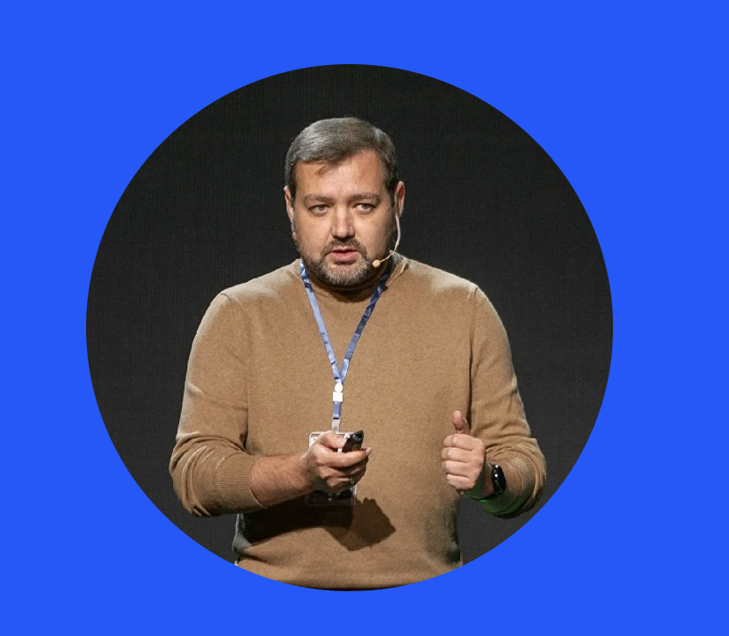
CURRICULUM VITAE – Evghenii Curalov

Contact
📧 kuralovevghenii@gmail.com
🔗 linkedin.com/in/evgheni-curalov
📞 +373 79331003

Profil profesional
Specialist în eCommerce și Digital Marketing cu peste 14 ani de experiență în dezvoltarea și managementul proiectelor online în piețe locale și internaționale. Experiență extinsă în coordonarea echipelor de peste 200 de angajați, creșterea cifrei de afaceri la peste 40 milioane USD anual și livrarea de traininguri specializate pentru antreprenori, manageri și echipe din diverse industrii.

Experiență profesională
Founder
E-com Consult – Consultant independent
Iun. 2023 – prezent | Chișinău, Moldova (regim hibrid)
- Furnizare servicii de consultanță în eCommerce și digital marketing pentru clienți corporate și retail.
- Crearea și livrarea de programe de training personalizate pentru optimizarea magazinelor online și strategii de creștere a vânzărilor.
Head of e-Commerce and Digital Marketing
Casacurata.md
Mai 2022 – Apr. 2024 | Chișinău, Moldova
- Coordonarea activităților de marketing digital, logistică și management operațional pentru platforma de vânzări online.
- Creșterea vizibilității brandului și optimizarea canalelor de vânzare.
Head of e-Commerce and Digital Marketing
Kontakt Home
Mar. 2020 – Mai 2022 | Azerbaidjan
- Dezvoltarea strategiei eCommerce pentru extinderea vânzărilor în online și offline.
- Implementarea campaniilor digitale care au dus la creșterea semnificativă a cotei de piață.
Chief Executive Officer
Etagi.com
Feb. 2018 – Nov. 2019 | Moldova
- Managementul general al operațiunilor și dezvoltarea pieței locale.
- Crearea și implementarea planului de expansiune a companiei pe segmentul imobiliar.
Director of Sales
HD-Worldwide
Feb. 2016 – Ian. 2018
- Organizarea, lansarea și coordonarea departamentului de vânzări într-un nou birou regional.
- Dezvoltarea rețelei de distribuție și a relațiilor cu partenerii.
Project Manager
Simpals
Sep. 2014 – Oct. 2015 | Moldova
- Coordonarea proiectelor digitale și de marketing.
- Implementarea campaniilor online pentru creșterea notorietății brandurilor din portofoliu.
Regional Managing Director
Mystery Electronics
Aug. 2012 – Ian. 2014
- Creșterea notorietății brandului și a cotei de piață în regiunea gestionată.
- Implementarea strategiilor de vânzare și promovare.
Director of Internet Sales
FoxMart Moldova
Mar. 2010 – Feb. 2011 | Chișinău, Moldova
- Dezvoltarea departamentului de vânzări online și integrarea acestuia în strategia generală a companiei.

Experiență în training și mentorat
- Trainer principal, Curs Management și Dezvoltare a Magazinelor Online – Ecom, Chișinău (din 2023)
- Traininguri corporate personalizate în eCommerce, Digital Marketing și optimizarea proceselor de vânzări
- Speaker și mentor la evenimente de profil și programe pentru startup-uri

Educație și certificări
- Licență în Marketing – Academia de Studii Economice a Moldovei
- Certificări Google Ads, Google Analytics, SEO și Project Management

Competențe cheie
- Management eCommerce și Digital Marketing
- Dezvoltare și scalare platforme online
- Coordonare echipe și leadership
- Optimizare UX/UI și conversii
- Crearea și livrarea programelor de training

